Историческая справка

Образование Крымской АССР в составе СССР состоялось в 1921 году, а в 1946 году произошло ее преобразование в Крымскую область. В 1954 году произошла передача Крымской области в состав Украинской ССР. По сути, данное решение было простой формальностью, ведь события происходили в пределах единой страны – СССР. Частью России, исключительно русской землей Крым был вплоть до распада СССР в 1991 году. Частью независимой Украины, на правах автономии, Крым стал в конце 1991 года.

Предпосылки выхода Крыма из состава Украины

•В течение тех лет, когда Крым находился в составе Украины, подавляющая часть его населения считала и воспринимала себя частью русской культуры.
•Конец 2013 – начало 2014 года – этот период ознаменовался началом на Украине политического кризиса. В начале февраля 2014 года Президиумом Крымского Верховного совета было решено инициировать проведение в Крыму общего опроса, касающегося статуса полуострова.
•События февраля-марта 2014 года развивались стремительно. Государствен-ный переворот 22 февраля на Украине, в результате которого президент страны В. Янукович был смещен с поста Верховным Советом, стал мощным толчком к дальнейшим действиям руководства Крыма, которое не признало легитимность новых властей Украины.
•Организация на Украине Майдана; государственный переворот; планы украинских политиков, пришедших в результате него к власти денонсировать соглашение с Россией по Черноморскому флоту и вывести его на российскую территорию; планы НАТО сделать Крым своей военной базой – все это также послужило предпосылками к воссоединению России с Крымом.
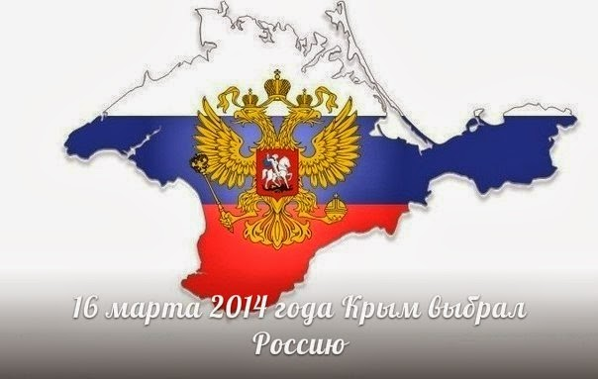
23—24 февраля под давлением пророссийских активистов была осуществлена смена исполнительных органов власти Севастополя. 26 февраля сторонники Меджлиса и новой украинской власти попытались занять здание крымского парламента и заблокировать его работу. Рано утром 27 февраля российский спецназ занял здания органов власти АР Крым, после чего депутаты Верховного Совета АР Крым, собравшиеся в здании парламента, отправили в отставку правительство Анатолия Могилёва и приняли решение о проведении 25 мая общекрымского референдума о расширении автономии полуострова в составе Украины Председателем правительства АР Крым 27 февраля был назначен Сергей Аксенов.
Референдум по вопросу статуса Крыма состоялся 16 марта 2014 года. При явке свыше 80% подавляющее большинство крымчан (более 96%) высказалось за вхождение Крыма в состав РФ. Днем позже, 17 марта, Республика Крым, согласно результатам проведенного референдума, была провозглашена суверенным государством, в которое с особым статусом вошел и Севастополь.

•17 марта Государственный Совет Крымской Республики обратился с предложением к России – принять Республику Крым в состав России со статусом республики. Указ о признании Крыма независимым государством В. Путин подписал в тот же день.
•18 марта 2014 года – этот день уже стал значимой исторической датой. В этот день состоялось подписание межгосударственного договора о принятии в состав РФ Республики Крым и основании в составе России двух новых субъектов – города федерального значения Севастополя и Республики Крым.

18 марта в Республике Крым празднуется День воссоединения Крыма с Россией.
Государственный совет Крыма 27 февраля 2015 года внес изменения в закон "О праздниках и памятных датах Республики Крым", установив, что 18 марта становится официальным праздником, выходным днем и ежегодно будет отмечаться как День воссоединения Крыма с Россией.

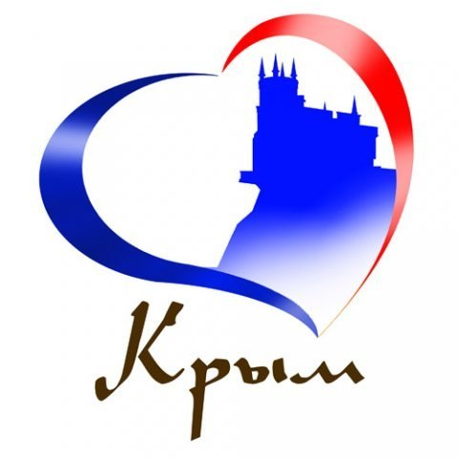

Муниципальное казённое учреждение культуры «Межпоселенческая библиотека Черемисиновского района Курской области»

тел: 2-14-56
306440
ул. Мира, д.4
пос. Черемисиново
адрес электронной почты-
mbther@mail.ru
веб-сайт mbther.ru
Часы работы:
с 9.00 – 18.00
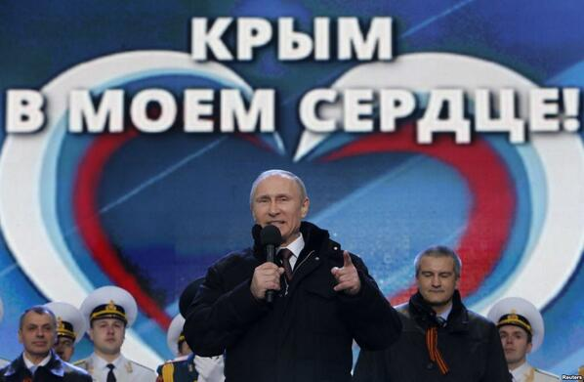
без перерыва
выходной – понедельник
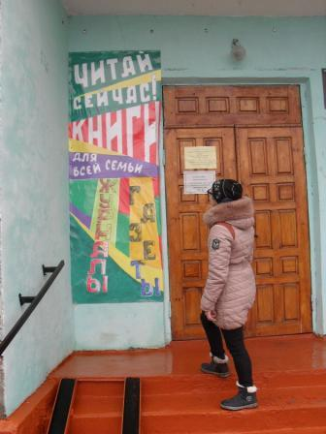

МКУК “Черемисиновская межпоселенческая библиотека”


Крым,
весна,
Россия!

2018г.

